ĐÁP ÁN THI CUỐI KÌ II – MÔN SINH HỌC 11
I.TRẮC NGHIỆM
1.Biểu điểm câu trả lời khách quan: tổng 3đ (0.25đ/1 câu)
2. Biểu điểm câu trả lời đúng sai: gồm 2 câu, mỗi câu 1 điểm – mỗi câu gồm 4 ý (đúng 1 ý đc 0.1đ, 2 ý được 0.25đ, 3 ý được… , 4 ý được 1đ)
3. Biểu điểm câu trả lời ngắn: mỗi câu 0.5 điểm (tổng 4 câu = 2điểm)
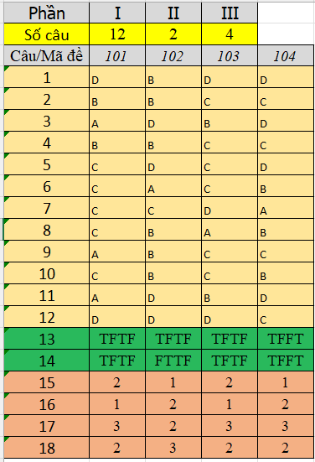
II. TỰ LUẬN
Câu 1.(1đ):
- Cúc là cây ngày ngắn (ra hoa khi ngày ngắn đêm dài) – 0.25đ
- Có thể sử dụng biện pháp thắp đèn vào đêm mùa thu. – 0.25đ
Vì mùa thu ngày ngắn đêm dài, thắp đèn để chia đêm dài thành 2 đêm ngắn, ức chế Cúc ra hoa. -0.25đ
Cúc không ra hoa vào mùa thu mà sẽ ra hoa vào mùa đông xuân là mùa lễ hội, nhu cầu hoa cao.-0.25đ
Câu 2.(1đ)
- Người A bị mắc bệnh người bé nhỏ (đ/a khác: bệnh lùn) -0.25đ
Người B bị mắc bệnh người khổng lồ - 0.25đ
- Người A: Do hormone sinh trưởng (GH) tiết quá ít vào giai đoạn trẻ em. – 0.25đ
Người B: Do hormone sinh trưởng tiết quá nhiều vào giai đoạn trẻ em. – 0.25đ
Câu 3. (1đ)
- Vì AAB có vai trò ức chế hạt nảy mầm – 0.5đ
- Sẽ làm hạt nảy mầm. – 0.25đ
Vì khi tỉ lệ >1 thì nồng độ Giberellin cao hơn AAB, ưu thế sẽ nghiêng về hormone Gibberellin kích thích hạt nảy mầm – 0.25đ

